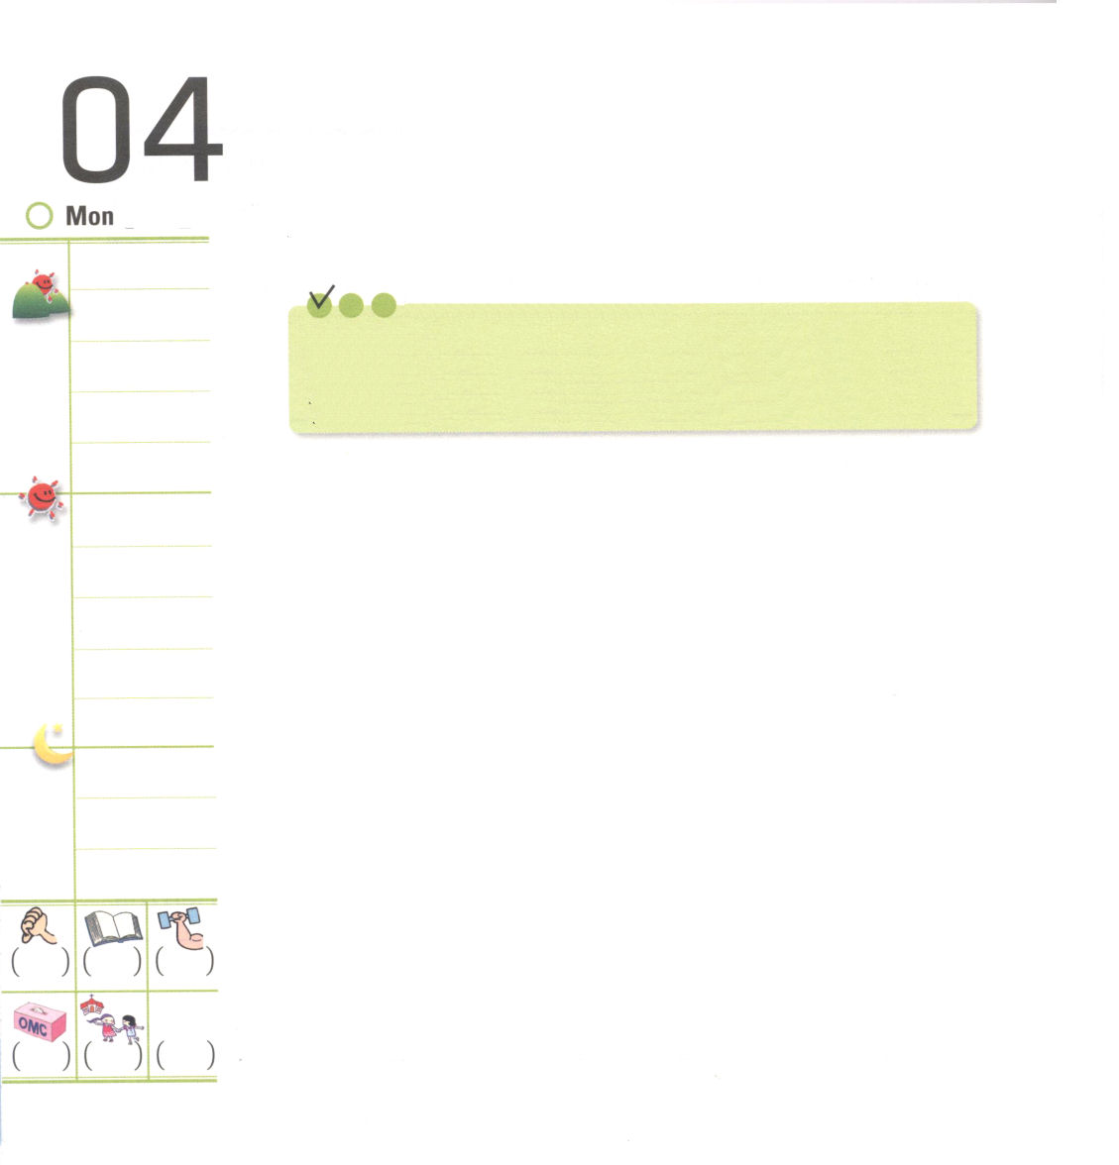
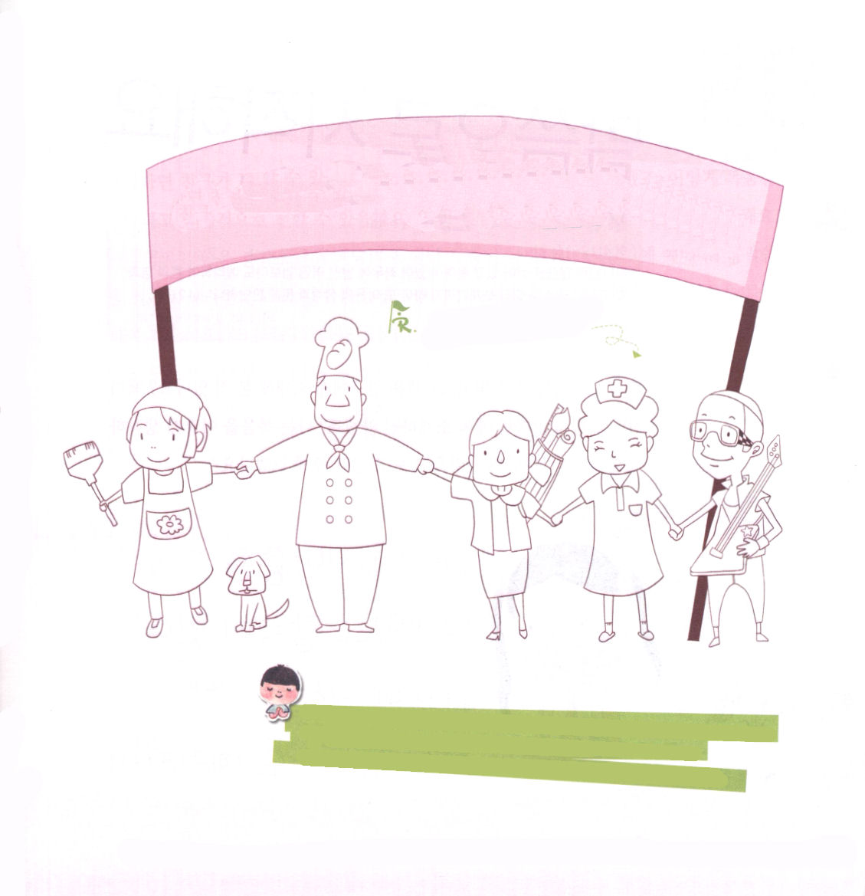

月曜日

定刻祈りに成功したらチェックしよう
使19：21 これらのことが一段落すると、パウロは御霊の示しにより、マゲドニヤとアカヤを通ったあとでエルサレムに行くことにした。そして、「私はそこに行ってから、ローマも見なければならない」と言った。
2010.08.04（WRC３講）

「ニンテンドーDS」を持って遊ぶ友だちが多いでしょう。ニンテンドーDSは、いつもどこでも楽しく遊べるゲーム機です。このゲーム機は日本で作られたのですが、今は韓国やアメリカなど、多くの国と全世界にゲーム文化として大きく広がっています。世の中の人は福音がかならず必要だと思っていません。むしろ、福音をじゃまするエッチなこと、良くないこと、暴力などにおちいって、悪い文化がもっとすきです。それで、神様は福音を持ったレムナントとして、霊的エリートとして私たちを呼ばれたのです。
私がいる現場で、私が先に福音を味わって、定刻、常時で祈れば、神様の時刻表にあわせて暗やみの文化は消えて、福音文化がはじまります。「私の現場をどのようにすれば福音文化に変えることができるだろうか」と考えるだけでも神様は私をとおして答えてくださいます。

祈りは、教会の原動力だ

福音の文化をつくりだす夢を
えがきながら、色をぬりましょう

神様！私を福音文化の主役として呼んでくださってありがとうございます。私がまず福音を味わうように聖霊で満たしてくださって、行く現場ごとに福音文化が根をおろすように聖霊が働いてください。イエス・キリストのお名前によってお祈りします。アーメン。
祈りはたましいにむかった、もっとも豊かな技術だ。これは燃える情熱であり、真実な生き方であり、クリスチャン生活の呼吸である。

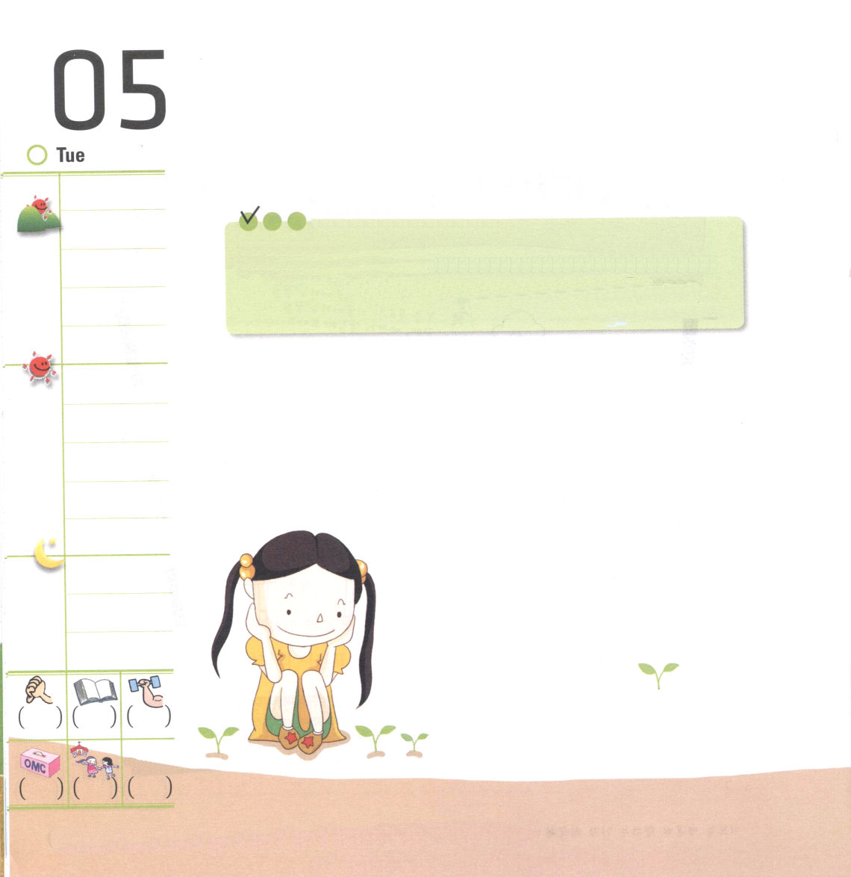
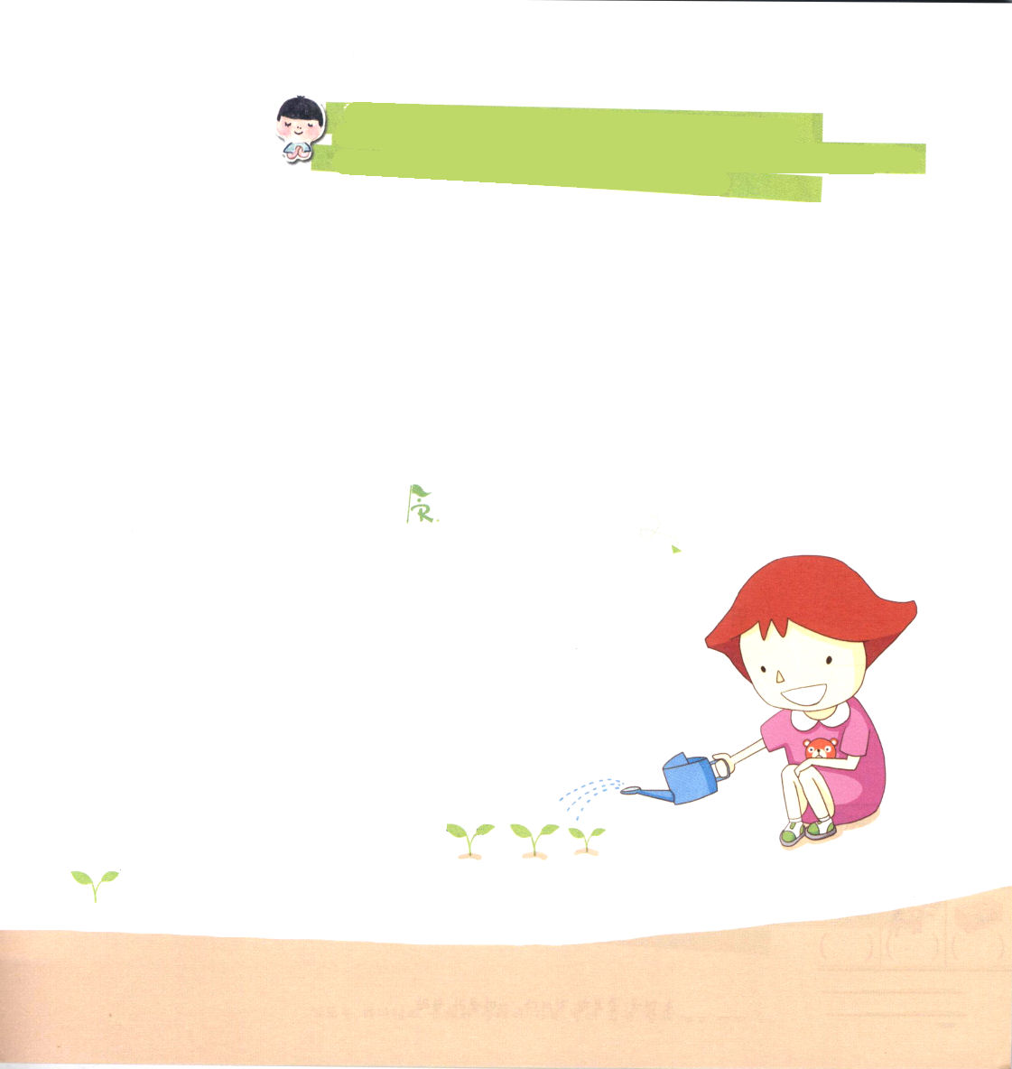

火曜日

定刻祈りに成功したらチェックしよう
ヘブル4：12～16 神のことばは生きていて、力があり、両刃の剣よりも鋭く、たましいと霊、関節と骨髄の分かれ目さえも刺し通し、心のいろいろな考えやはかりごとを判別することができます。 (12)2010.05.30（フィリピン集会１講）

もしかして、おもしろい本を読んで、その本を友だちに紹介してみたことはありますか。本がほんとうにおもしろくないなら、ぜったいに紹介しないでしょう。私は福音をどう思っているのでしょうか。神様の愛を味わって、ほんとうによいと感じていますか。

神のことばは生きていて、力があり、両刃の剣よりも鋭く、たましいと霊、関節と骨髄の分かれ目さえも刺し通し、心のいろいろな考えやはかりごとを判別することができます。(ヘブル4:12)

ひざまずくクリスチャンは、背伸びをする専門家よりもっと遠くを見るートップレディ

神様のみことばと神様の愛を発見して、福音をふかくさとることができるように恵みをください。そして、だれよりも神様の愛をよく伝える伝道者になります。イエス・キリストのお名前によってお祈りします。アーメン。

それなら、友だちが聞きたくないと言っても、かならず伝えたくなるのはあたりまえのことです。どうすれば、福音を正しく、效果的に伝えることができるのでしょうか。たしかなことは、私が先に福音をよく分からなければなりません。神様のみことばをにぎれば、神様の恵みと愛があらわれます。ですから、礼拝の時はみことばを絶対にのがしてはなりません。みことばを聞いたら、今日のみことばを記録して、毎日、そのみことばを黙想しながら祈りましょう。神様はみことばを黙想する人に力をあたえてくださいます。その力で家庭と学校と私のすべての現場で真の福音を伝えるすてきなレムナントになりましょう。

下のみことばを書いて、
心に植えましょう
教会の発展の歴史は、祈りの歴史だ

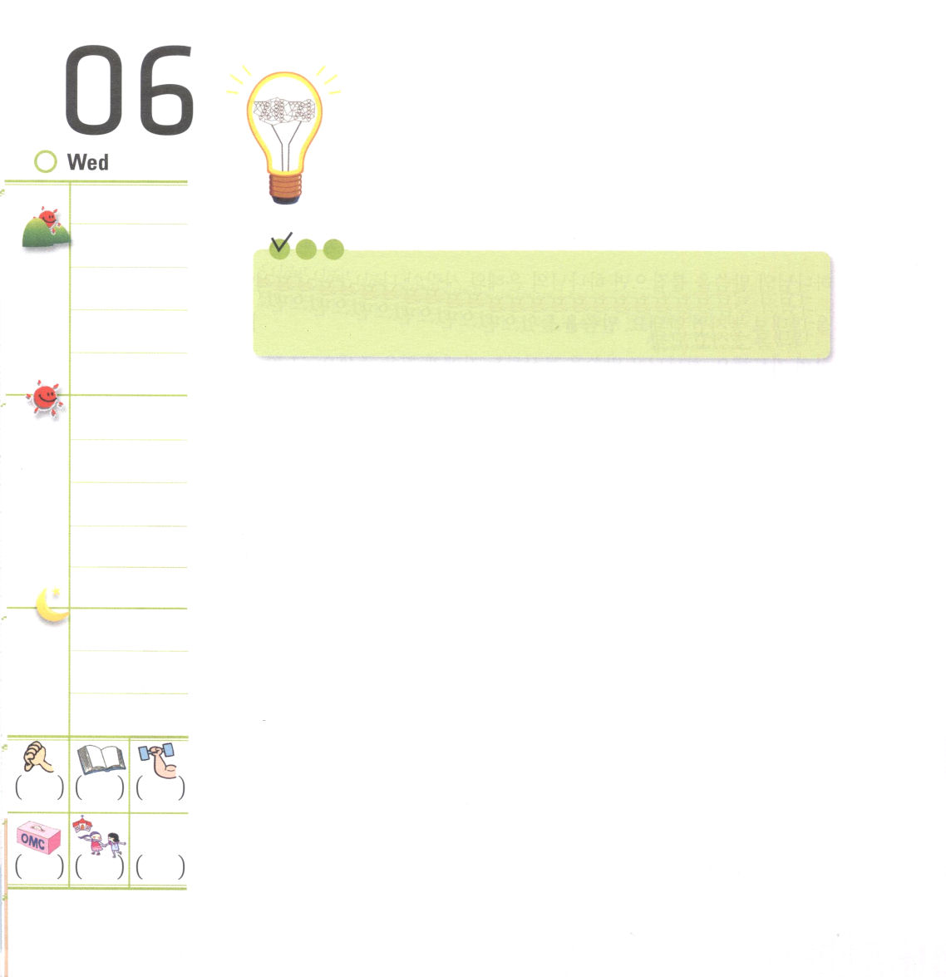
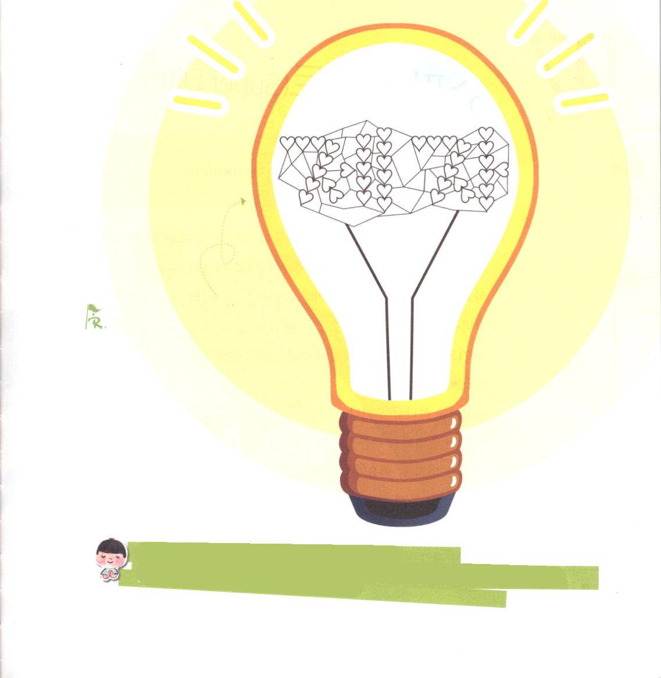

水曜日

定刻祈りに成功したらチェックしよう
使27：24 こう言いました。『恐れてはいけません。パウロ。あなたは必ずカイザルの前に立ちます。そして、神はあなたと同船している人々をみな、あなたにお与えになったのです。』 2010.06.01（フィリピン集会２講）

黒い色ペンキでガラスを濃くぬった蛍光灯のあかりはどんなのでしょう。フィラメントのあかりが明るくても、蛍光灯をつつんでいるガラスがきたないと、あらわれる明りはとてもわずかです。ところで、この事実が分かって、ガラスをきれいにみがけば、蛍光灯のあかりが明るくてらすでしょう。このように、本当の光であるイエス様を受け入れれば、私の中にイエス･キリストのいのちの光が明るくてらすようになります。
イエスキリストのいのちの光を持ったレムナントが良い弟子として立てられれば、そのいのちの光は遠い所まで明るくてらされるのです。今日のみことばと祈りと伝道を実際にやってみましょう。しかし、みことばをにぎって祈って伝道を味わっても、まことのいのちの光がなければむだです。私が先に答え(個人化)を受けて友だちに伝え(弟子化) 宣教するすてきなレムナント(世界化)になりましょう。

私たちが神様にもうしあげなければならないことより、もっと重要なことだ－マックラシュラン

父なる神様、私の中にいのちの光をくださって感謝します。今日のみことばと祈りと伝道を私のこととして味わって、いのちの光を明るくてらすことができるように助けてください。イエス・キリストのお名前によってお祈りします。アーメン。
♡を見つけて色をぬりましょう。
今日の黙想からの重要な単語が
韓国語で出てきます
（제자） 意味は弟子です。
祈りは神様の恵みと力がいっぱいにつまっている最高の門を開けるカギだーR.A.トレイ

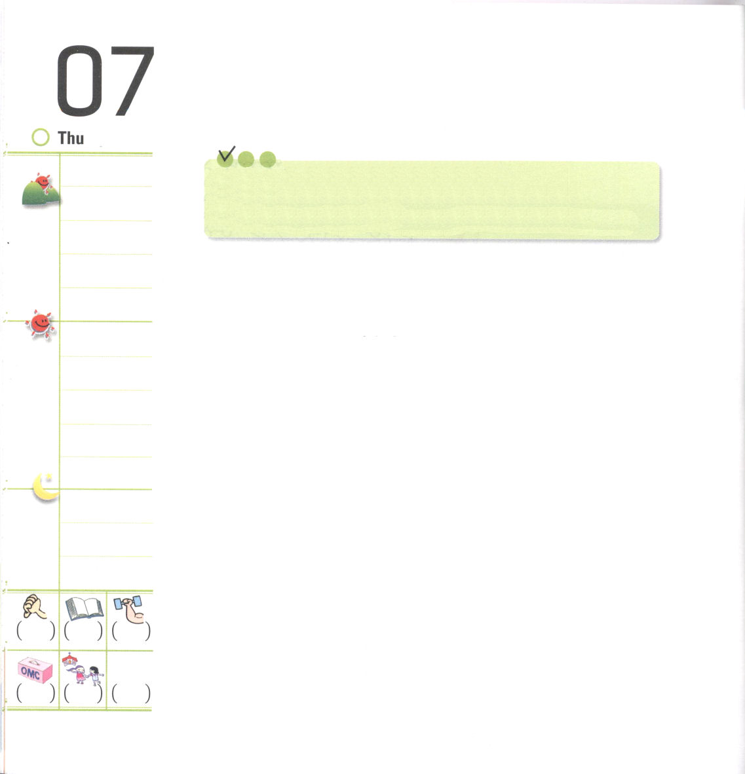
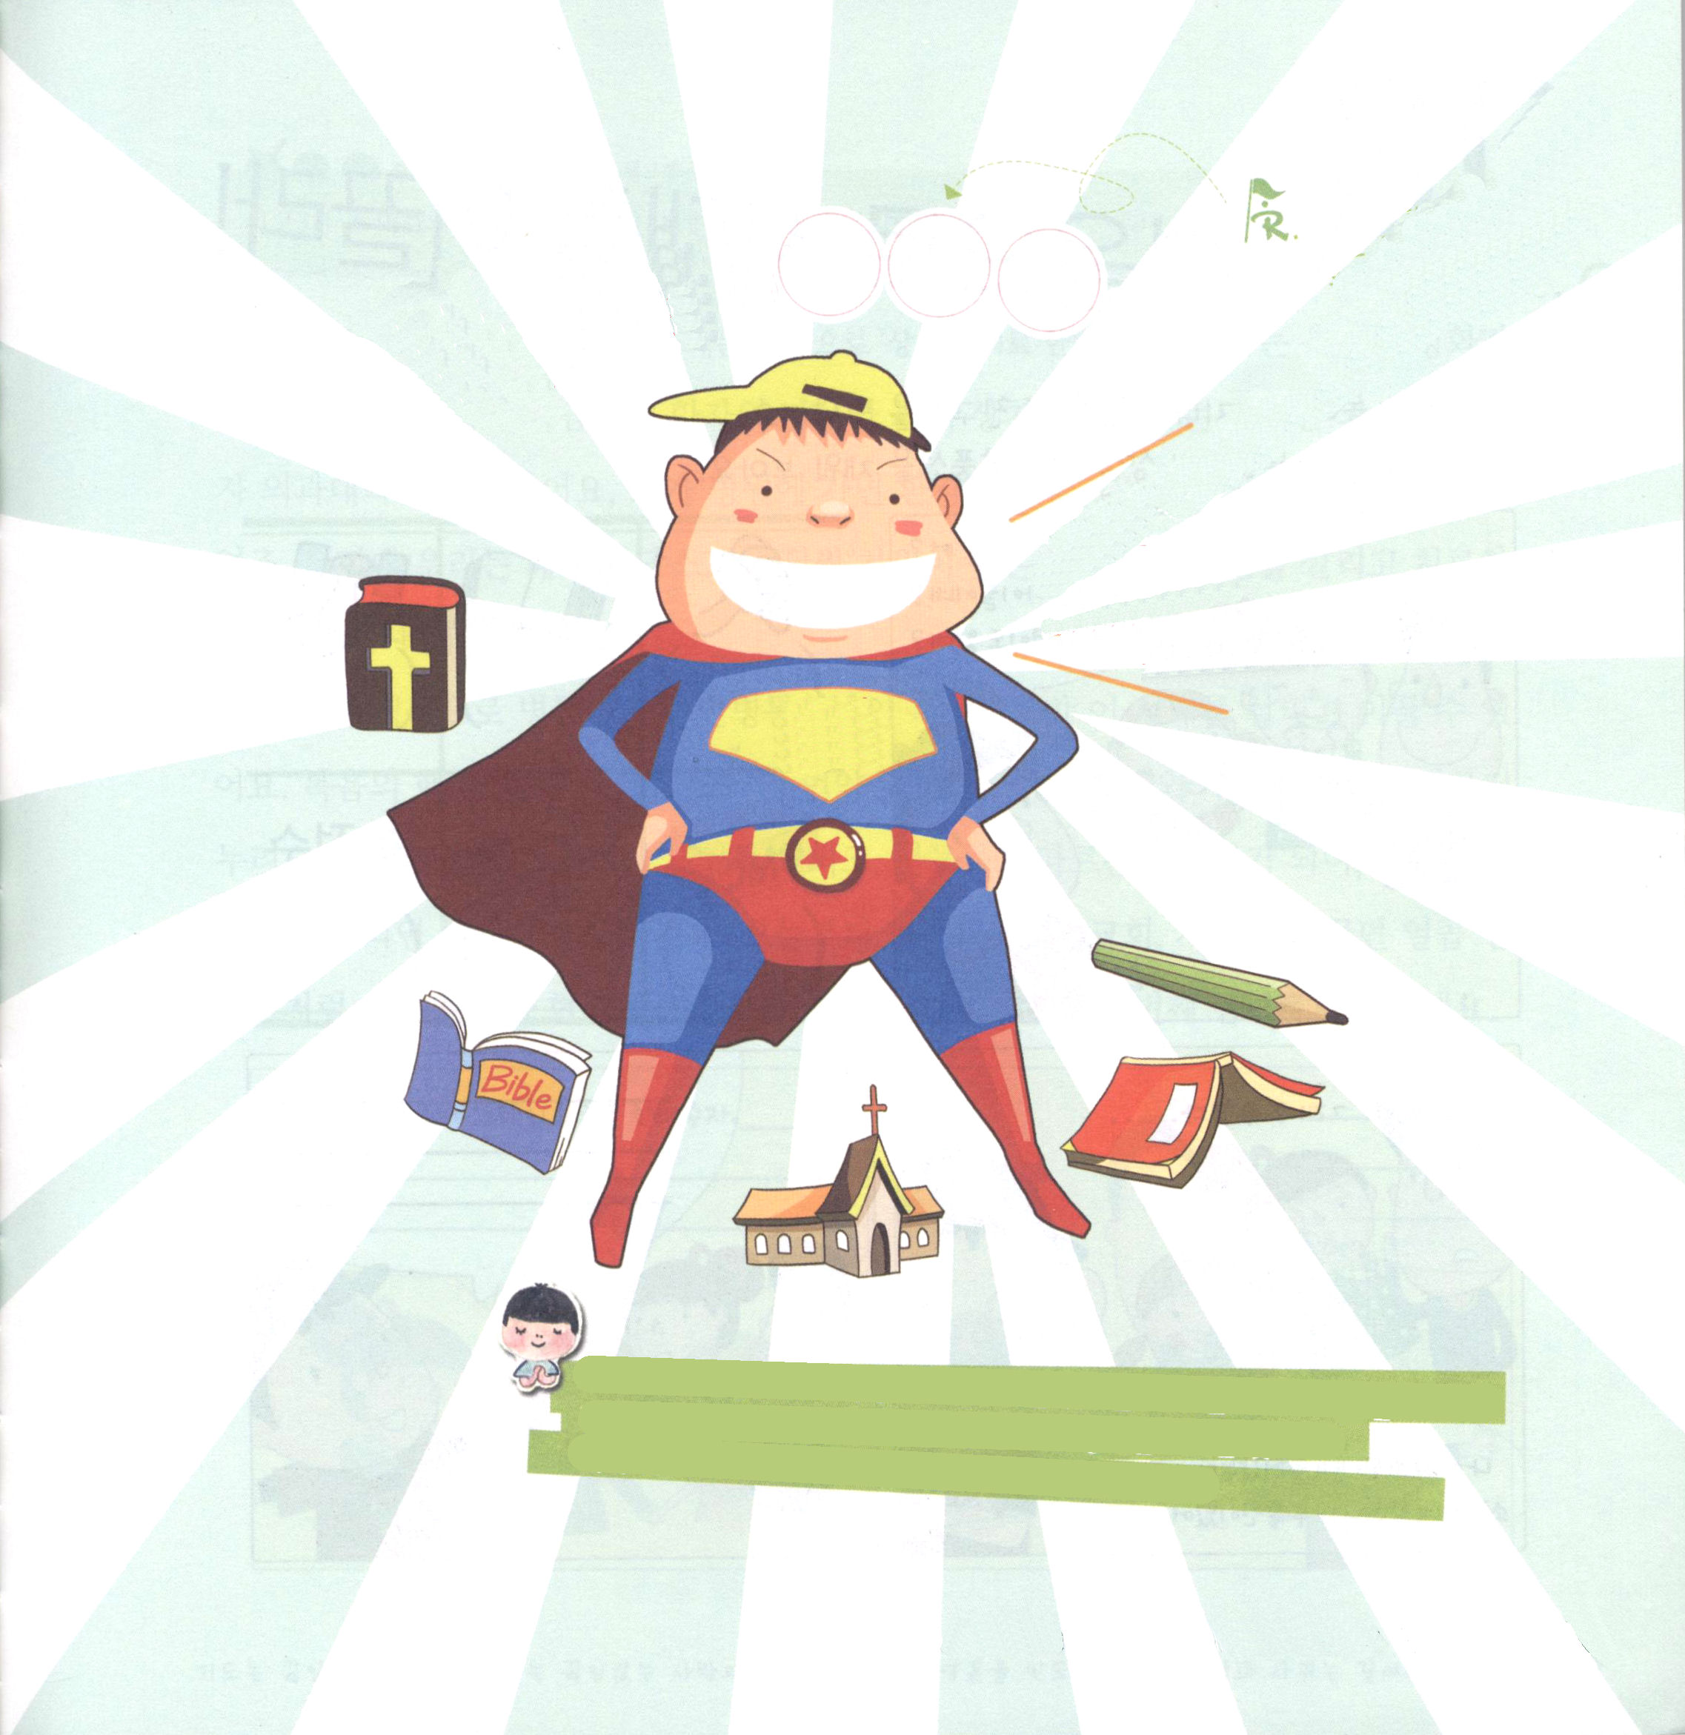

木曜日
定刻祈りに成功したらチェックしよう
創40：9～23 ヨセフは彼に言った。「その解き明かしはこうです。三本のつるは三日のことです。」 (12)
2010.06.01（フィリピンレムナント集会１講）

科学が発達した最近は、多くの電子製品が出ます。新製品が出れば、ほかの人たちより先に買って使う人を「アーリーアダプター(early adopter)」と言います。彼らは、インターネットに使った意見を出して、ほかの人に製品の特性を知らせます。おなじように、福音を持ったスーパーエリートは、自分が今日のみことばと祈りと伝道を先に実際にやって、ほかの友だちに伝える「霊的アーリーアダプター」です。
世の中には神様をはなれて失敗したエリートが多くいます。私たちは彼らを生かすスーパーエリートとして呼ばれました。成功した人を生かすために彼らの生活を先に知る必要があります。それでは、今からなにを準備しなければならないのでしょうか。読書を通じて信仰を持った偉人の生き方をよく見てください。また、神様があたえてくださったタラントを専門化させて、人間関係でも勝利するように準備する時間を持ってみましょう。

祈りは神様の全能さを学ぶ記念品である

○○○に自分の名前を入れて大きな声で力強くさけびましょう！

きょうの いのり
きょうの みことば
きょうの でんどう

神様、神様をはなれた成功者とエリートを生かすスーパーエリートとして私をえらんでくださってありがとうございます。きょうのみことば、祈り、伝道をもって、重要な規律をそなえることができますように。イエス・キリストのお名前によってお祈りします。アーメン。
この世の運命は、私たちの祈りにしたがって決定されることだーラウパクフ

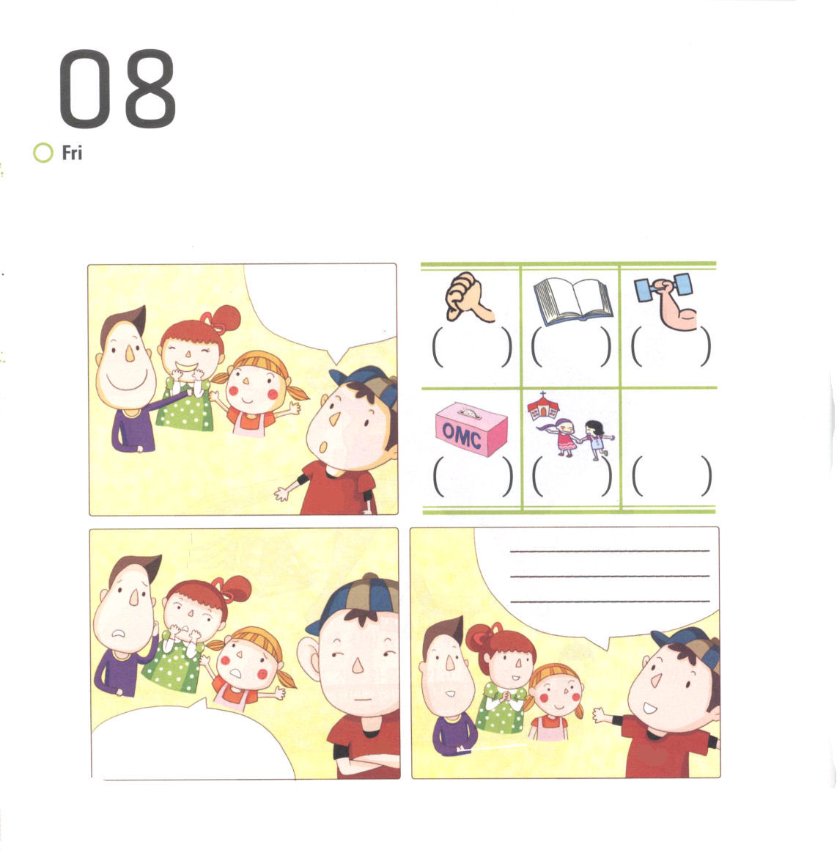

パッチアダムス(「パッチ」とは「やぶれた所につける布」のことで、「傷をなおす」という意味)という有名な映画があります。主人公のパッチアダムスは患者の心とからだの傷をなおすまことの医者になろうと医大に入って行きました、彼が病院へ行けば患者たちが楽しがって病院の雰囲気も変わったのです。ところで、私たちはパッチアダムスよりずっと次元が高い福音でたましいを生かしていやす「霊的な医者」です。
世界中が霊的に病棟だから、万能の薬である福音だけが、この時代を生かしてみちびくことができます。福音の核心である「イエス・キリスト」の契約をにぎって、定刻の祈りと常時祈りの奥義から味わいましょう。私が福音を実際におこなって個人化されて、友たちがついてきて弟子化になって、未来が見えて答えられれば世界化になります。今日から家庭と国家、教会、社会をみちびいた七人のレムナントのように、行く所ごとに現場を変化させて、時代を生かす八番目のレムナントとして勝利しましょう。
金曜日

シュンくんが、あそび場をとおりすぎようとしたら、クラスの友だちに会いました。
どんなことを言っているのか考えて、ふきだしに書いてみよう。
あれ？
ぼくのクラスの
友だちだ。
タケシもいる

きのうね、マユの
おうちにあそびに行ったら、マユのおばあさんは
シャーマンだったの

祈りはくいあらためる心から咲いて出てくる甘いかおりだ。
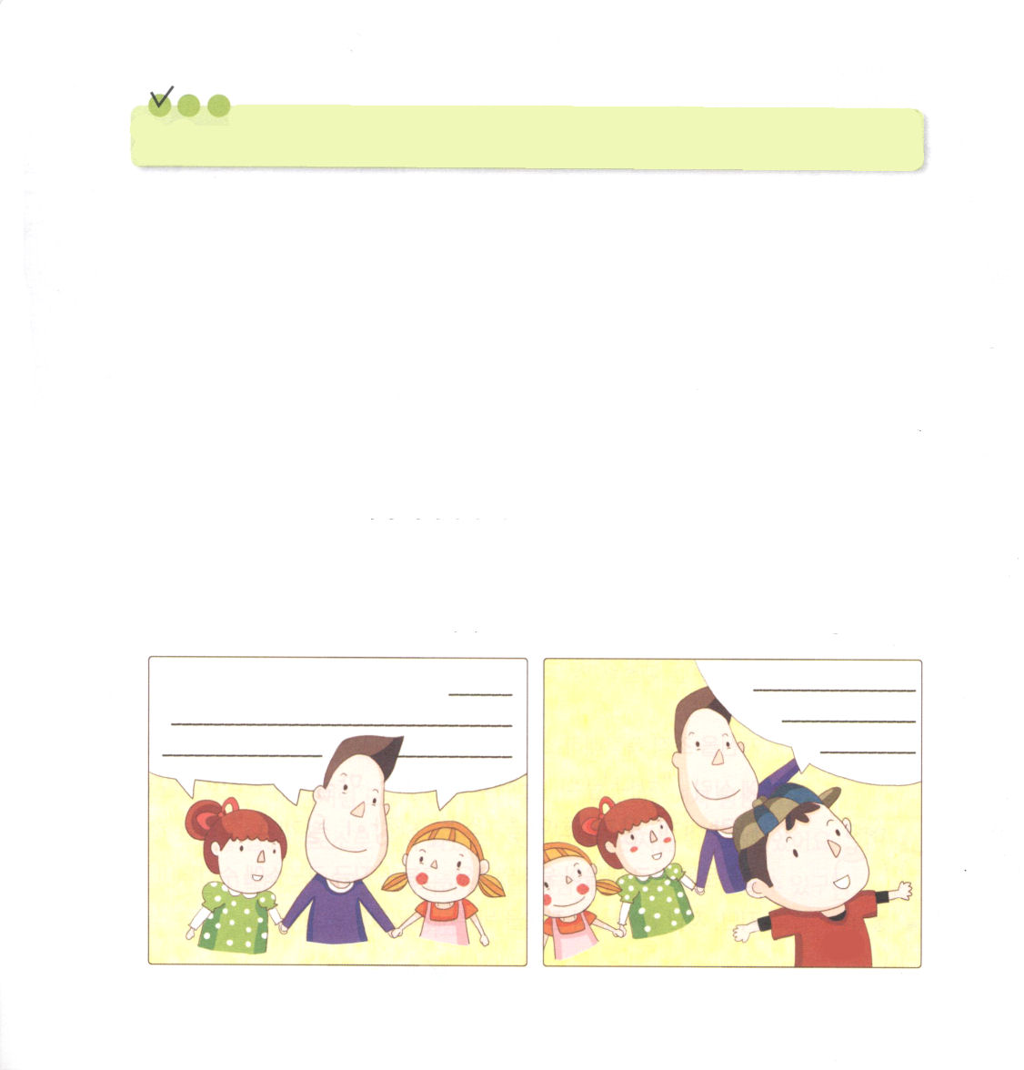

定刻祈りに成功したらチェックしよう
詩23：1～6 主は私の羊飼い。私は乏しいことがありません。 (1) 2010.06.01（フィリピンレムナント集会２講）

祈りはかぎりなくあふれ出る、かぎりない愛の答えで、すべてのたましいをみちびかれる神様とまじわる道だースティオ
マユの家に行って、福音を伝えよう！

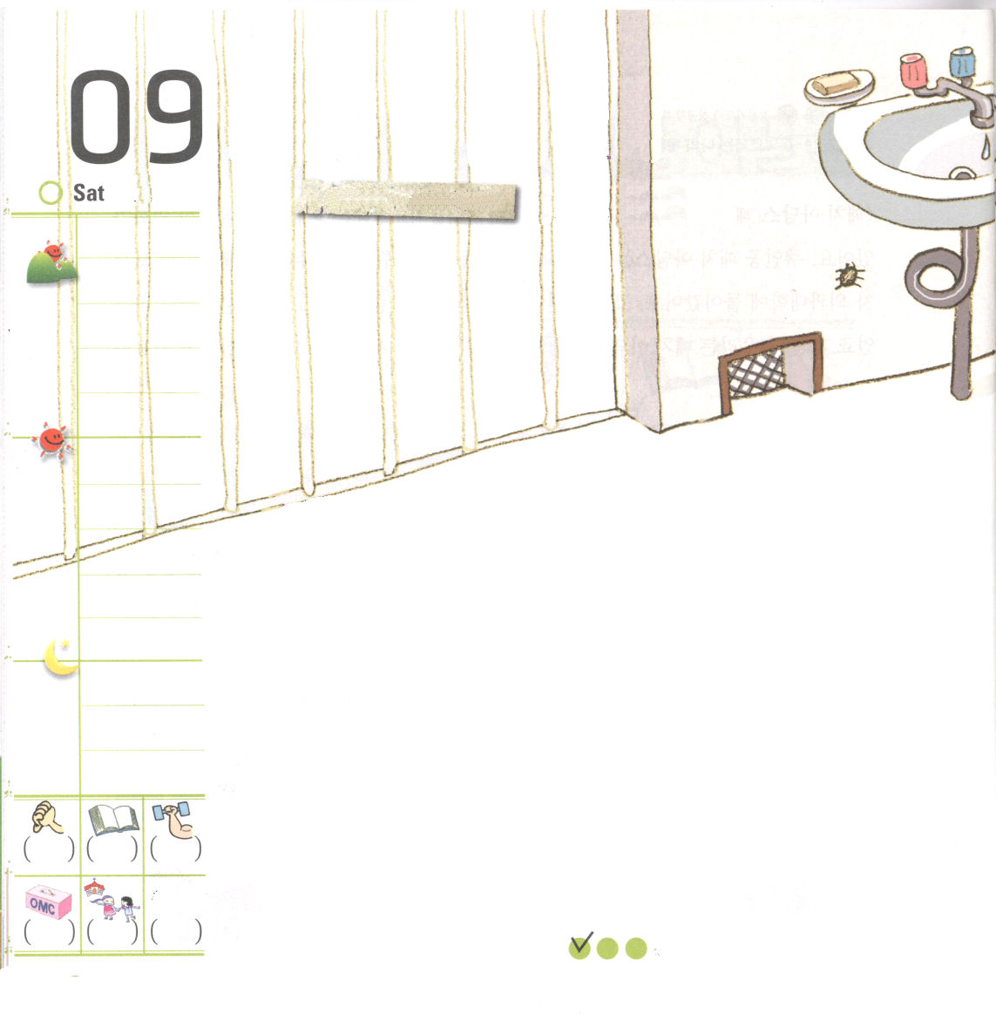
鉄格子をこえてきた手紙

土曜日
おはなし黙想２ 2010.06.05産業宣教－みことば体験

「勇気を出して、この手紙を書きます。私の心のすみには 『私も、これから人らしく生きることができるだろうか』という心配が一つあります。ところが、ある日、刑務所にいっしょに入っている人から <祈りの手帳>をもらいました。まだイエス様がだれなのかよく分からないのですが、祈りの手帳を読んでいると、しきりになみだが出ます。それで、勇気を出しておねがいします。私もあなたのように、よろこんで幸せになることができるのでしょうか」

自分を組職暴力団だと紹介する人からの手紙が来ました。<祈りの手帳>に出ていた「神様の恵みと愛を、思うぞんぶん味わって、多くの人に夢と希望をあたえる人になります」という私のあかしの文を見て、心が動かされたということでした。その人は、いま刑務所に入れられているのですが、過去におかした自分のあやまちをくやんでいました。

定刻祈りに成功したらチェックしよう

祈りは友だちに向けた、たましいのいちばん切なる願いだ
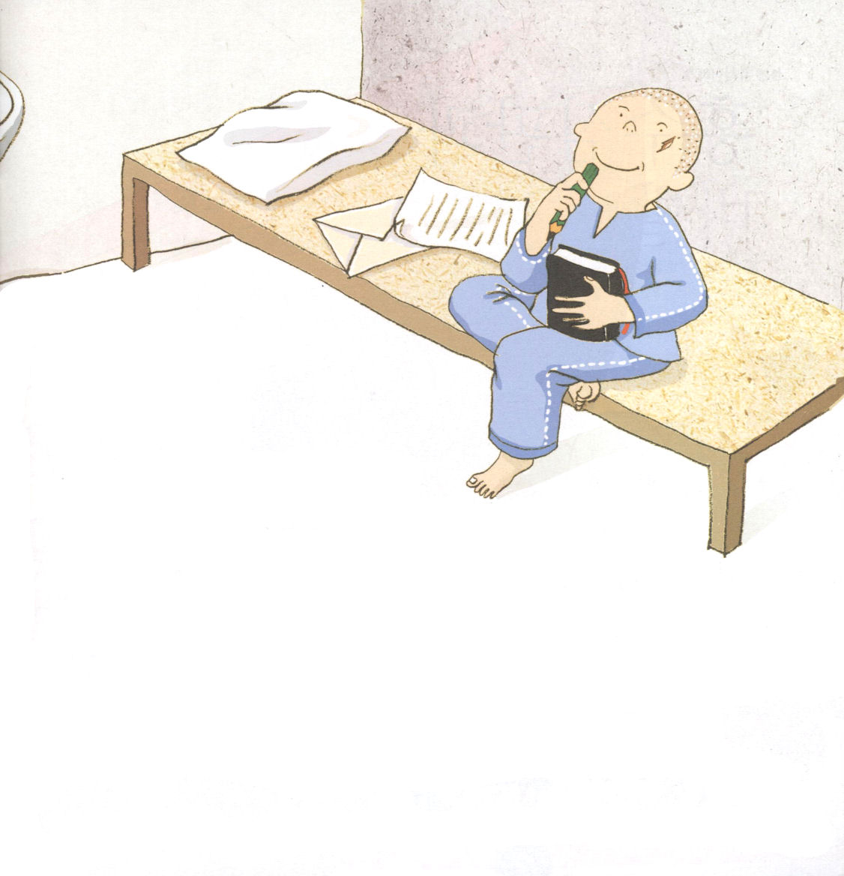

手紙の内容には、その人のむかしによく
なかった家庭の環境（かんきょう）と、
映画やテレビで見たやくざの生活がそのまま
書かれていました。その人は、子ども時からさびしさをがまんして、
人々のきびしい視線を受けて生きてきたのでした。あたたかい助けを
受けることができなくて、成長するほど性格がひねくれ、中学校を退学されたあと、組職暴力団の生活がはじまったということでした。結局、警察署を自分の家のように出入りするようになり、組職暴力団との戦いで、一生消すことができないきずを受けて、刑務所に行くようになったということでした。この手紙を読んでさとりました。私の小さな告白にも神様が働いてくだされば、ひとりの人の人生を変えることができるのだなと。私はその事実に神様に感謝しました。

私は今日、しなければならないことが多いので、祈る時間を持つために一時間もっと早く起きた。
―マルティン・ルター

